**Тема курсу: Україна в умовах десталінізації**

*Практичне заняття №2: Входження Кримської області до складу України: міфи та реальність.*

**Мета заняття:**

* показати, які зміни в структурі населення Кримського півострова відбулися в середині XX ст.;
* визначити причини, які спонукали партійно-державне керівництво передати Кримську область зі складу РРФСР до складу УРСР;
* дослідити економічне становище та повсякдення жителів Кримської області;
* розкрити наслідки входження Кримської області до складу УРСР;
* виявити міфи та реальність входження Кримської області до складу УРСР;
* сприяти: логічному мисленню, вмінню застосовувати знання на практиці;
* формувати предметні компетентності (інформаційну, просторову, хронологічну, логічну);
* стимулювати прояви творчості та творчих підходів до вирішення поставлених завдань;
* виховувати громадянську та соціальну компетентності, вміння спілкуватися в групі (культура письмового мовлення, соціалізація учасників).

**Тип уроку:***урок формування практичних умінь і навичок.*

**Форма уроку**: *практичне заняття.*

* **Очікувані результати:**
  + визначити зміни в структурі населення Кримського півострова в середині XX ст.;
  + називати рік входження Кримської області до складу України;
  + висловлювати власні судження щодо передачі Кримського півострова до складу України;
  + показувати на карті шляхи переміщень населення з Кримської області та до неї,
  + визначити причини, стан розвитку та наслідки входження Кримської області до складу Української РСР;
  + обґрунтовують власну думку щодо міфів та реальності щодо входження Кримської області до складу УРСР.

**Глосарій:**депортація, кримські татари, репресії, окупація, десталінізація.

**Забезпечення уроку**: ноутбук, мультимедійне обладнання, макет смайлика, карта (атлас), смартфони.

**Методичні прийоми:**кросенс, читання з маркуванням тексту, фішбоун, message, мішень досягнення, коло ідей.

**Застосунки:**<http://qrcoder.ru/?t=l>, <https://flinga.fi/s/FJALK58>, <https://wordwall.net>, генератор скорочення посилань sURL.

**Рекомендований час**: 45 хвилин.

**Література:** Даниленко В. Історія України : рівень стандарту : підруч. для 11-го кл. закл. заг. серед. освіти / Віктор Даниленко, Мирослава Смольніцька. – Київ : Генеза, 2019. – 224 с. (параграф 10, карта ст. 50), <http://surl.li/blcvi>.

**Хід заняття:**

**Крок 1. Оргмомент**

Перевірка настрою учнів та їх готовність до уроку

*(Прикріпити на дошці смайл «Радість» і побажати всім учням гарного настрою, легкого засвоєння теми.)*

**Крок 2. Мотивація освітньої діяльності.**

*Методичнийприйом «Кроссенс»*

*(за асоціаціями скласти невелику розповідь і визначити тему уроку)*

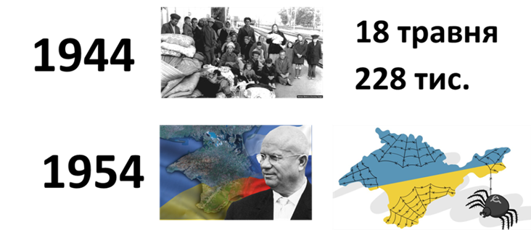

**Крок 3. Основна частина**

*Робота з глосарієм*

*(пройти вікторину та поняття занотувати у зошит)*



[*http://surl.li/bldhx*](http://surl.li/bldhx)

1. **Зміни в структурі населення Кримського півострова відбулися в середині XX ст.**

*Методичний прийом «Читання з маркуванням тексту»*

*(групова робота)*

«Читання з маркуванням тексту» - це завдання прочитати текст і знайти в ньому певні факти або події, позначаючи їх спеціальними символами на полях.

ми будемо використовувати такі позначки:

- найважливіші, на вашу думку, фрагменти подій;

**?**–те, що викликає сумніви.

- наслідки описаних подій, порівнюючи з даними таблиці

**Історичне джерело №1**

Великі зміни в національний склад населення і України, і Криму принесла Друга світова війна. 15 серпня 1941 р. з Криму було виселено 61 тис. німців. У 1944 р. з півострова депортовано кримських татар, вірменів, болгар, греків - усього 228,5 тис. осіб... На 1939 р. тут проживало 1 млн. 123 тис. осіб, а до літа 1944 р. чисельність населення зменшилася до 379 тис. Крим не лише значною мірою обезлюднів, але й занепав економічно...

Зруйнований і позбавлений засобів виробництва регіон потребував негайної допомоги, колосальних фінансових вливань... Але И. Сталін вирішив... Крим піднімати власними силами - руками переселенців. Основна маса їх направлялася з Брянської, Курської, Воронезької, Ростовської, Орловської областей та Краснодарського краю РРФСР, а також Вінницької, Житомирської і Київської областей УРСР. Однак організація переселення проводилась безвідповідально, людям не було забезпечено навіть мінімальних умов облаштування на новому місці. У результаті вже до 1948 р. майже 60 % переселенців першої хвилі залишили Крим...

З дотриманням усіх конституційних норм і правил півострів було передано Україні, 26 квітня 1954 р. він офіційно став її складовою частиною. Відбудова Криму і його розвиток відтепер були «головним болем» українського народу... основні зусилля спрямовувались на заселення півострова. Тепер основний потік переселенців до Криму було спрямовано з густонаселених областей УРСР - Вінницької, Волинської, Дрогобицької, Київської, Житомирської, Львівської, Полтавської, Рівненської, Тернопільської, Чернігівської, Чернівецької, Хмельницької. Новоселів заселяли в 24 райони Кримської області. З усіх переселенців за десять років (1954-1964 рр.) не зуміли закріпитися приблизно 8 % прибулих. Упродовж 1960-1970-х років населення Криму зросло на понад 40 %. При цьому механічний приріст перевищував природний і становив 72 % від загального.

|  |  |  |  |  |
| --- | --- | --- | --- | --- |
| **1939** | | **1959** | | |
| усього | 1123,8 (тис. осіб) | 100 (%) | 1201,5 (тис. осіб) | 100 (%) |
| росіяни | 557,4 | 49,6 | 858,3 | 71,4 |
| українці | 153,5 | 13,7 | 267,7 | 22,3 |
| євреї | 65,3 | 5,8 | 25,4 | 2,1 |
| білоруси | 6,7 | 0,6 | 21,7 | 1,8 |
| поляки | 5,1 | 0,5 | 3,9 | 0,3 |
| німці | 51,0 | 4,5 | 0,5 | 0,04 |
| молдавани | 1,5 | 0,1 | 2,4 | 0,3 |
| греки | 20,7 | 1,8 | 1,1 | 0,1 |
| болгари | 15,3 | 1,4 | 0,7 | 0,06 |
| татари | 218,5 | 19,41 | 1,8 | 0,1 |
| інші національності | 28,8 | 2,6 | 18,2 | 1,5 |

*Розвиток умінь і навичок орієнтування в історичному просторі.*

*Робота з історичною картою.*

*За допомогою карти покажіть шляхи переміщень населення з Кримської області та до неї, спираючись на історичне джерело №1 та зробіть висновкипро природний (або штучний) шлях формування національної структури населення Кримської області в 1940-ві - 1950-ті рр..*

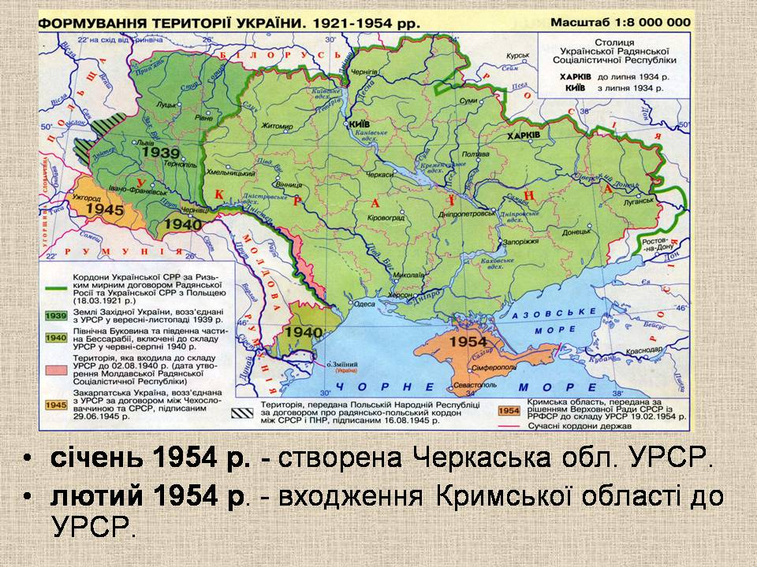

1. **Причини, стан розвитку та наслідки входження Кримської області до складу Української РСР.**

*Методичний прийом «Фішбоун»*

*(робота з підручником ст. 51 – 54)*

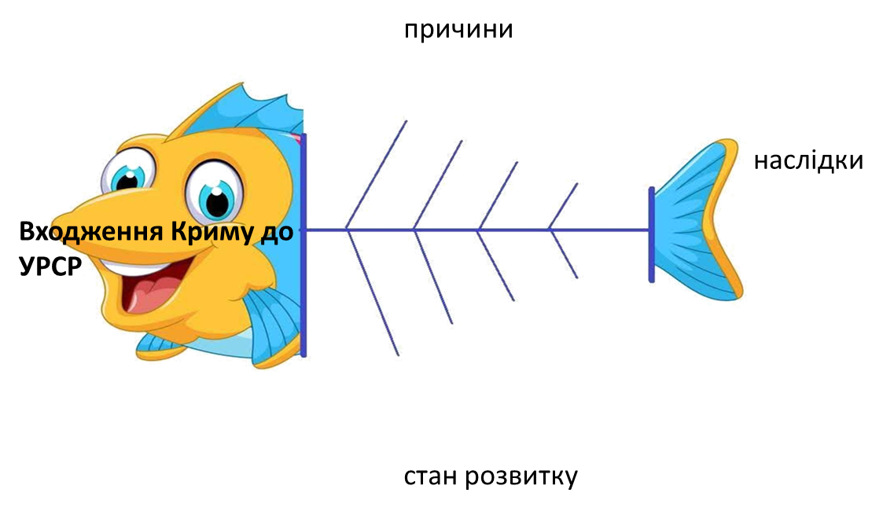

**Наслідки**

1. **Міфи та реальність щодо входження Кримської області до складу УРСР**

*Методичний прийом «Message»*

*Ознайомтесь з статтею* [*http://surl.li/blcuv*](http://surl.li/blcuv)*за посиланням або qкодом та сформулюйте висновок 5 реченнями для зруйнування міфів щодо входження Кримської області до складу УРСР та у формі messageзанотувати на стіні* [*https://flinga.fi/s/FJALK58*](https://flinga.fi/s/FJALK58)

***Крок 4. Рефлексія***

*Методичний прийом «Мішень досягнення»*

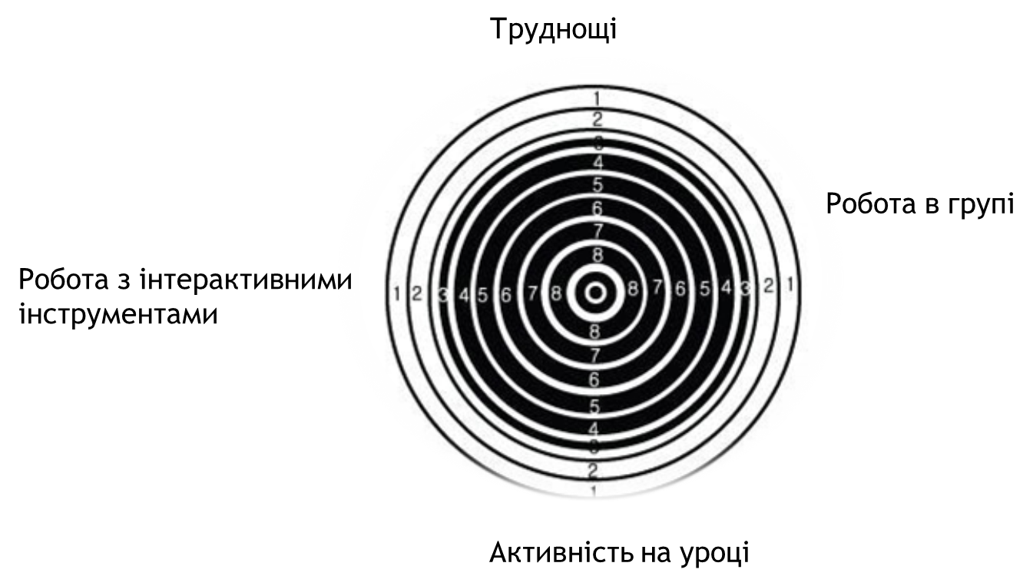

**Крок 5. Домашнє завдання**

**Робота з репродукцією картини Р. Емінова «Поїзд смерті»**

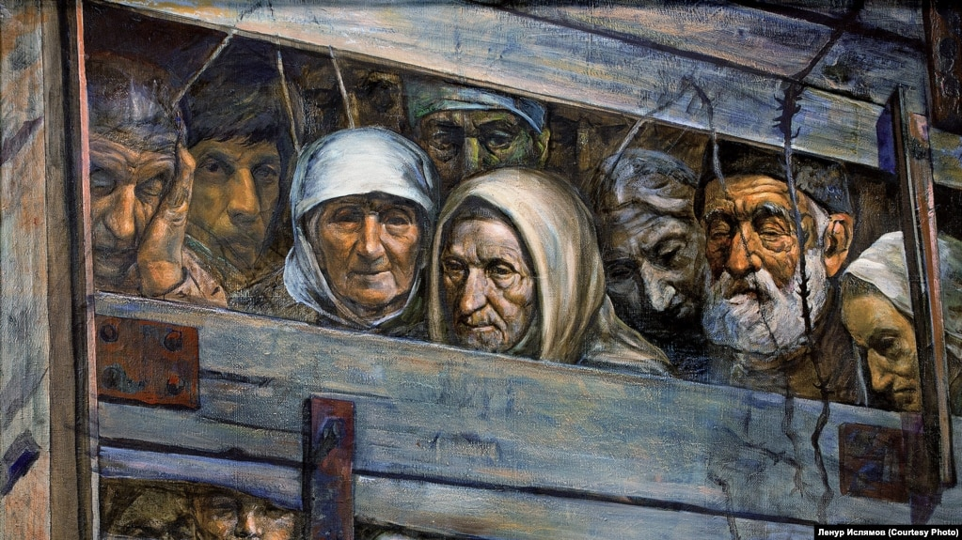

*Методичний прийом Коло ідей:*

*(виконати письмово)*

